**Vytvořte sestavu upínacího přípravku, včetně rozloženého pohledu.**

Přípravek se skládá ze čtyř dílů:

1. SPODNÍ DÍL
2. OBJÍMKA
3. ŠROUB¨
4. TYČKA

SPODNÍ DÍL:

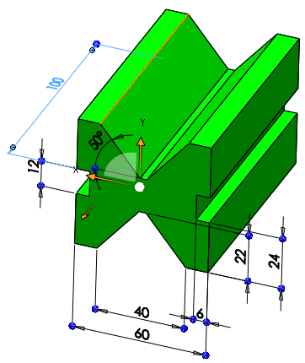

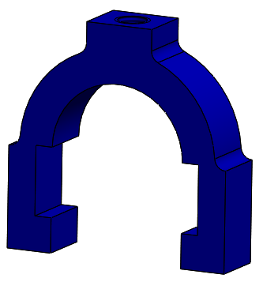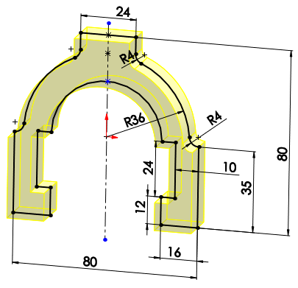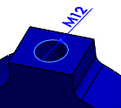

OBJÍMKA:

ŠROUB:

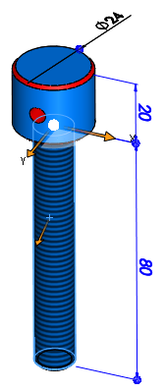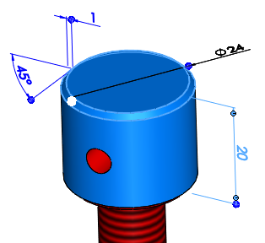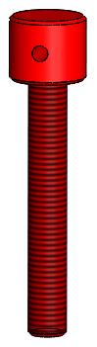

TYČKA:

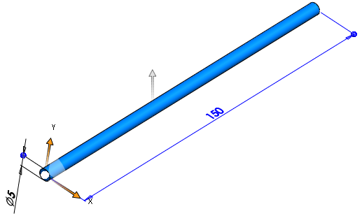

SESTAVA UPÍNACÍHO MECHANISMU:

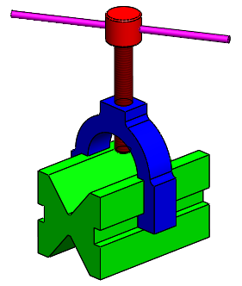

ROZLOŽENÝ POHLED:

